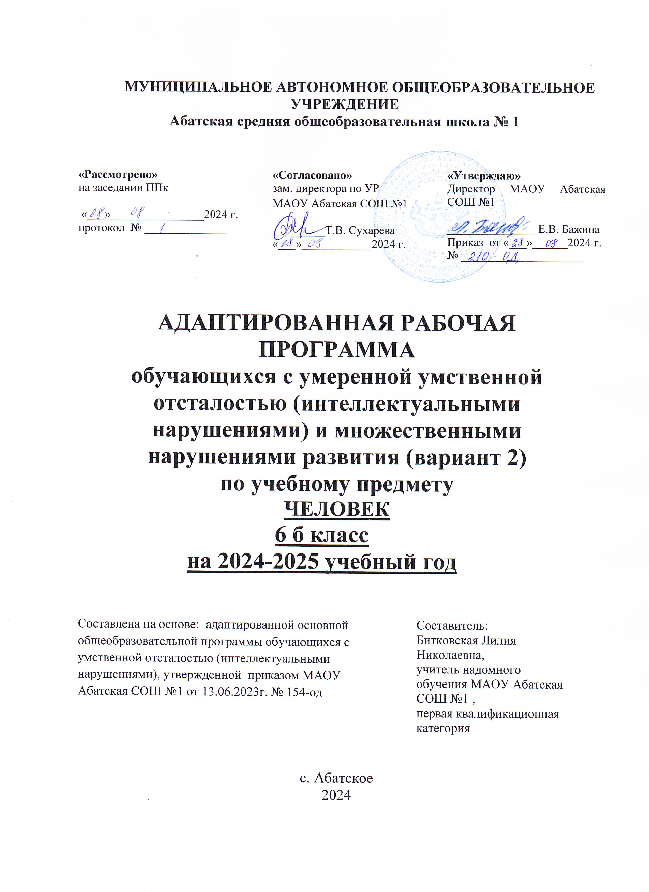

ПОЯСНИТЕЛЬНАЯ ЗАПИСКА

Рабочая программа составлена на основе:
1. Федерального закона от 29.12.2012 №273-Ф3 «Об образовании в Российской Федерации» в ред. от 30.12.2021г.
2. Приказа Министерства просвещения Российской Федерации от 24.11.2022 №1026 «Об утверждении федеральной адаптированной основной общеобразовательной программы обучающихся с умственной отсталостью (интеллектуальными нарушениями)».
3. СанПиН 2.4.3648-20 «Санитарно-эпидемиологические требования к условиям и организации обучения и воспитания в организациях, осуществляющих образовательную деятельность по адаптированным основным общеобразовательным программам для обучающихся с ограниченными возможностями здоровья», утвержденные постановлением Главного государственного санитарного врача Российской Федерации от 28 сентября 2020 года №28.
4. Приказа Минпросвещения от 21.09.2022 № 858 «Об утверждении федерального перечня учебников, допущенных к использованию при реализации имеющих государственную аккредитацию образовательных программ начального общего, основного общего, среднего общего образования организациями, осуществляющими образовательную деятельность, и установления предельного срока использования исключенных учебников».
5.Учебного плана МАОУ Абатская СОШ № 1 на 2024 – 2025 учебный год.
6. Заключения ПМПК.
7. Согласия родителей (законных представителей).
Программа ориентирована на УМК: Н. Б. Матвеева, И. А. Ярочкина, М. А. Попова, Т. О. Куртова. Мир природы и человека.

Приобщение ребенка к социальному миру начинается с развития представлений о себе. Актуальность заключается в формировании личности ребенка при условии его активности, познания им окружающего мира, смысла человеческих отношений, осознания себя в системе социального мира. Социальную природу «я» ребенок начинает понимать в процессе взаимодействия с другими людьми, и в первую очередь со своими родными и близкими.
Целью обучения предмета является формирование представления о себе самом и ближайшем окружении.
На уроках «Человек» используются следующие методы:
- объяснительно-иллюстративный или информационно-рецептивный;
- репродуктивный;
- беседа;
- наблюдение;
- работа с книгой;
- упражнение;
- практическая работа;
- ИКТ.
Методы распределяются на методы преподавания и соответствующие им методы учения:
- информационно-обобщающий (учитель) / исполнительский (ученик);
- объяснительный / репродуктивный;
- инструктивный / практический;
- объяснительно-побуждающий / поисковый.

Формы: предметный урок; индивидуальная работа.

Общая характеристика учебного предмета
Учебный предмет «Человек» ставит следующие задачи:
- формирование представлений о себе как «Я», осознание общности и различий «Я» от других;
- развитие умений решать каждодневные жизненные задачи, связанные с удовлетворением первоочередных потребностей;
- развитие умений поддерживать образ жизни, соответствующий возрасту, потребностям и ограничениям здоровья; поддерживать режим дня с необходимыми оздоровительными процедурами;
- формирование представлений о своей семье, взаимоотношениях в семье.
Учебный курс предусматривает следующую структуру:
- Представления о себе.
- Моя семья.
- Гигиена тела.
- Одежда и обувь.
- Прием пищи.
Место учебного предмета в учебном плане
Предмет «Человек» входит в предметную область «Окружающий мир», является обязательной частью учебного плана в соответствии с ФГОС для обучающихся с умственной отсталостью (интеллектуальными нарушениями) и изучается на всех этапах обучения. На изучение данного предмета в 6 классе отводится 0,5 часа в неделю, 17 часов в год (34 учебные недели).

Планируемые результаты освоения программы
Предметные результаты обучения:
- иметь представления о собственном теле;
- относить себя к определенному полу;
- уметь определять «моё» и «не моё», осознавать и выражать свои интересы, желания;
- уметь сообщать общие сведения о себе: имя, фамилия, возраст, пол, свои интересы, хобби и др.;
- уметь соблюдать режимные моменты (чистка зубов утром и вечером, мытье рук после посещения туалета и перед едой);
- иметь представления о членах семьи, обязанностях членов семьи, бытовой и досуговой деятельности семьи;
- узнавать одежду, обувь;
- уметь расстёгивать и застёгивать одежду, завязывать шнурки, знать последовательность одевания и раздевания;
- различать изнаночную сторону одежды.
Личностные результаты обучения:
- сформированность адекватных представлений о собственных возможностях, о насущно необходимом жизнеобеспечении;
- овладение начальными навыками адаптации в динамично изменяющемся и развивающемся мире;
- овладение социально-бытовыми навыками, используемыми в повседневной жизни;
- владение навыками коммуникации и принятыми нормами социального взаимодействия;
- сформированность навыков сотрудничества с взрослыми и сверстниками в разных социальных ситуациях;
- принятие и освоение социальной роли обучающегося, проявление социально значимых мотивов учебной деятельности;
- сформированность установки на безопасный, здоровый образ жизни, наличие мотивации к творческому труду, работе на результат, бережному отношению к материальным и духовным ценностям;
- проявление готовности к самостоятельной жизни.
Мониторинг результатов обучения проводится не реже одного раза в полугодие. В ходе мониторинга специалисты образовательной организации оценивают уровень сформированности представлений, действий/операций, внесенных в СИПР. Например: «выполняет действие самостоятельно», «выполняет действие по инструкции» (вербальной или невербальной), «выполняет действие по образцу», «выполняет действие с частичной физической помощью», «выполняет действие со значительной физической помощью», «действие не выполняет»; представление: «узнает объект», «не всегда узнает объект» (ситуативно), «не узнает объект». Итоговые результаты образования за оцениваемый период оформляются описательно в дневниках наблюдения и в форме характеристики за учебный год. На основе итоговой характеристики составляется СИПР на следующий учебный период.
Содержание учебного предмета
В программе предмета выделяются разделы:
Представления о себе.
Назначения частей тела. Моё здоровье: режим дня. Моё здоровье: личная гигиена. Организации своего свободного времени. Сообщение о состоянии своего здоровья. Называние своего имени и фамилии. Называние своего возраста. Рассказ о себе с помощью речи, жестов и пиктограмм.
Моя семья.
Определение своей социальной роли в семье. Социальные роли членов семьи. Бытовая и досуговая деятельность членов семьи.
Гигиена тела.
Различение вентилей с горячей и холодной водой. Регулирование напора струи воды. Соблюдение последовательности действий при мытье и вытирании лица. Чистка зубов. Полоскание полости рта. Расчесывание волос.
Одежда и обувь.
Назначение предметов одежды. Выбор одежды в зависимости от предстоящего мероприятия. Выбор одежды для прогулки в зависимости от погодных условий. Расстегивание (развязывание) липучки (молнии, пуговицы, ремня, кнопки, шнурка). Соблюдение последовательности действий при раздевании. Различение лицевой (изнаночной), передней (задней) стороны одежды, верха (низа) одежды.

КАЛЕНДАРНО-ТЕМАТИЧЕСКОЕ ПЛАНИРОВАНИЕ

№ | Название раздела | Кол-во  часов | Дата | Тема урока | Основные виды учебной деятельности обучающихся
1 | Представления о себе | 1 |  | Это Я. Имя и Фамилия. Возраст. | Отвечать на вопрос: «Как твоя фамилия, имя, возраст» (по речевым возможностям).
2 |  | 1 |  | Части тела человека. Основные части тела. | Показывать, называть основные части тела: голова (волосы, уши, шея, лицо), туловище (спина, живот), руки (локоть, ладонь, пальцы), ноги (колено, ступня, пальцы, пятка).
3 |  | 1 |  | Нахождение частей тела на себе, другом человеке. | Дидактическая игра «Моё - не моё» , «Мои - не мои».
4 |  | 1 |  | Возрастные изменения человека. | Просмотр презентаций: «Я малыш», «Я подросток», "Взрослые люди".
5 |  | 1 |  | Полезные и вредные привычки. | Беседа с обучающимися о вредных привычках. Просмотр презентации.
6 | Гигиена тела | 1 |  | Гигиена зрения. | Зарядка для глаз.
7 |  | 1 |  | Уход за кожей рук и ногтями. Правила ухода за кожей рук, периодичность ухода за ногтями. | Беседа : «Как следить за чистотой ногтей, подстригать, пользоваться пилочкой». Подбор косметических средств для ухода за кожей рук. Подстригание ногтей ножницами. Подпиливание ногтей пилочкой.
8 |  | 1 |  | Гигиенические процедуры после посещение туалета. | Беседа: «Ежедневные гигиенические процедуры. Назначение предметов личной гигиены. Уход за предметами для личной гигиены».
9 |  | 1 |  | Уход за волосами. | Игра: «Помой, причеши куклу». Практическое занятие.
10 |  | 1 |  | Мое самочувствие. | Показывать или сообщать о болезненных ощущениях взрослому. Просмотр презентации «Здоровый образ жизни».
11 |  | 1 |  | Закрепление темы: «Для чего мы ухаживаем за телом». Профилактика болезней. | Просмотр видеофильма «Советы доктора Айболита». Рисование.
12 | Одежда и обувь | 1 |  | Одежда для прогулки. Сезонная одежда. | Называние и показывание сезонной одежды по картинкам. Рисование.
13 |  | 1 |  | Повседневная одежда. Назначение, хранение, уход. | Упражнения в складывании одежды и уборке в предназначенное место. Игра «Одевайся правильно».
14 |  | 1 |  | Обувь для улицы. Сезонная обувь. | Дифференцировать обувь по сезонам. Работа с предметными картинками с изображением обуви. Раскраски по теме. Использование ИКТ.
15 | Семья | 1 |  | Состав семьи учащихся: имена, отчества, место работы. Просмотр семейных фотографий. Называние имен членов семьи. Родственные отношения: мать, отец, сестра, бабушка, дедушка, дядя, тетя. | Нарисовать семью. Набор картинок, карточки, раздаточный материал (раскраска, пазлы). Семейные фотографии.
16 |  | 1 |  | Правила поведения в семье. Обязанности по дому. | Просмотр презентации. Игра «Мамины помощники».
17 |  | 1 |  | Моя семья. Семейный отдых. | Беседа о том, как понимать окружающих людей, проявлять к ним доброжелательное отношение, стремиться к общению и взаимодействию с ними. Набор картинок по теме. Просмотр презентации «Семья».

Описание учебно-методического и материально-технического обеспечения учебного предмета
Для реализации программы по предмету «Человек» учебно-методическое обеспечение включает: предметные и сюжетные картинки, фотографии с изображением членов семьи ребенка; пиктограммы и видеозаписи действий, правил поведения. Кроме того, используются видеоматериалы, презентации, мультипликационные фильмы, иллюстрирующие внутрисемейные взаимоотношения; семейный альбом, рабочие тетради с изображениями контуров взрослых и детей для раскрашивания, вырезания, наклеивания. Рабочая тетрадь по предмету «Человек».
Используемая литература:
1. Аксенова А.К., Бугаева Т.И. и др., научный руководитель И.М. Бгажнокова. Программы специальных (коррекционных) образовательных учреждений: 0-4 классы. – 2-е изд. – СПб: филиал изд-ва «Просвещение», г. Санкт-Петербург, 2011.
2. Бурмистрова Е.В. Семья с «особым ребенком»: психологическая и социальная помощь// Вестник практической психологии образовании. 2008. №4 (17).
3. Гладкая В.В. Социально-бытовая подготовка воспитанников специальных (коррекционных) общеобразовательных учреждений 8 вида: Методическое пособие. - 2-е изд.-М.: Изд-во НЦ ЭНАС, 2011.
4. Маллер А.Р. Социальное воспитание и обучение детей с отклонениями в развитии: Практическое пособие. Изд.3-е испр. и доп.- М.: АРКТИ, 2011.
5. Поляков В.В. Основы безопасности жизнедеятельности. 1 кл. Учеб. для общеобразоват.учеб. заведений. - 3-е изд. - М.: Дрофа; ДиК, 1998 г.
6. Гуиди В. Анатомия человека. Детская иллюстрированная энциклопедия /В. Гуиди. - Ростов н/Д: Владис, 2015 г.
7. Серия «Жизнь планеты». Марк Крокер. Анатомия человека. - М.: ООО «РосмэнИздат»,1999 г.
8. Воспитание и обучение детей в условиях домов-интернатов: пособие для педагогов / И.К. Боровская, М.В. Былино, Ю.Н. Кислякова, Е.М. Калинина, И.В. Ковалец, Т.Л.Лещинская, Т.В. Лисовская. – Национальный институт образования. – Минск, 2007.

